CENTRO PAULA SOUZA
ETEC DR. EMÍLIO HERNANDEZ AGUILAR

AMANDA MARUCA BONI
LUIZA FERNANDA MAKINO

FIQUE POR DENTO DA EVOLUÇÃO

Franco da Rocha
2011
INTRODUÇÃO
Evolução, no ramo da biologia, é a mudança das características hereditárias de uma população de uma geração para outra. Este processo faz com que as populações de organismos mudem ao longo do tempo. Do ponto de vista genético, evolução pode ser definida como qualquer alteração na frequência dos alelos de um ou um conjunto de genes, em uma população, ao longo das gerações.
Espécie é o tipo ou classe de algo. Uma espécie pode ser definida como um grupo de organismos que se podem reproduzir uns com os outros e produzir descendência fértil. No entanto, quando uma espécie está separada em várias populações que não se podem cruzar, mecanismos como mutações, deriva genética e a seleção de características novas, provocam a acumulação de diferenças ao longo de gerações e a emergência de novas espécies. As semelhanças entre organismos sugere que todas as espécies conhecidas descenderam de um ancestral comum, através deste processo de divergência gradual. O número estimado de espécies é de 10 a 50 milhões.
Ainda falando em espécies, pense em um nome de um animal. Provavelmente você pensou no nome de um animal vertebrado, mas eles só são uma pequena minoria dos animais viventes. O maior grupo de espécies de animais é Artrópode, esse grupo contém 10 vezes mais espécies que todos os vertebrados juntos.
Com a evolução, os seres vivos ao longo do tempo vão se adaptando, e com isso, ocorrem mudanças físicas e genéticas. Podemos ter como exemplo:
* O apêndice: faz parte do sistema digestivo e sua função era auxiliar na digestão. Mas com o tempo ele se tornou uma estrutura vestigial, isto é, uma estrutura que, ao longo da evolução, perdeu sua função original.
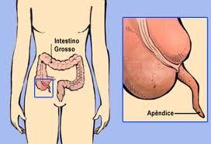
Figura 1- Apêndice
* As asas dos Kiwis: este pássaro ao longo do tempo teve suas asas atrofiadas.
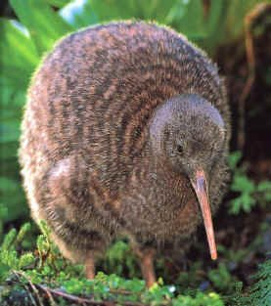
Figura 2- Kiwi

Uma observação que temos que fazer é que, mesmo perdendo sua função, esses órgãos não somem de uma "hora para a outra".
Em tempo de seca, os tardigrados (animais aquáticos microscópicos), entram em estado de dormência profunda e podem permanecer nessa forma por anos, quando a água retorna eles rapidamente voltam a viver. Essa capacidade é denominada criptobiose, uma adaptação fisiológica, que afeta o processo interno de um ser vivo.
A hibernação também é uma forma de adaptação fisiológica que permite que animais de sangue quente sobrevivam ao inverno, interrompendo a procura de alimento e deixando a temperatura corporal ficar próxima à do ambiente. Quando a primavera chega o metabolismo do animal volta ao normal.
As lhamas têm uma rara de hemoglobina, uma hemoglobina de lhama liga as moléculas de oxigênio mesmo no ar rarefeito acima de 4000 metros, uma altitude que levaria muitos outros animais a respirarem com dificuldade.
Os elefantes marinhos, diferentemente das lhamas que conseguem sobreviver em altitudes extremas, eles conseguem sobreviver em profundidades de mais de 1500 metros, permanecendo sob a água por mais de uma hora. Eles estocam oxigênio no sangue e nos músculos e interrompem o suprimento de sangue para todos os órgãos, exceto os essenciais. Durante um mergulho sua taxa cardíaca cai cerca de 90%.
No mundo animal, muitas formas de comportamento são iniciadas e governadas por instinto, os padrões necessários de comportamento estão embutidos em seu sistema nervoso, um equivalente biológico de "memória ROM". A vantagem do comportamento instintivo é que ele permite que os animais respondam a diferentes situações de maneira mais apropriada, mesmo que nunca as tenham encontrado antes. A desvantagem é que ele é inflexível, e algumas vezes pode ser desencadeado no contexto errado, como os cucos que enganam outros pássaros, fazendo-os alimentarem seus filhotes.
Em vertebrados, o comportamento instintivo frequentemente é modificado pelo aprendizado. A capacidade de aprender é herdada, mas não o comportamento aprendido, é por isso que todos os filhotes de raposa têm que aprender a caçar, embora várias gerações de raposas tenham passado pelo mesmo processo.
A evolução rápida das bactérias é um problema no mundo da medicina. Após décadas de mau uso frequente de antibióticos, foram criadas linhagens de "supermicróbios" difíceis de matar com drogas. Um desses micróbios é o MRSA, que é resistente a meticilina, essa bactéria vive normalmente sobre a pele e na mucosa do nariz, mas pode ser muito perigosa se infectar feridas cirúrgicas.
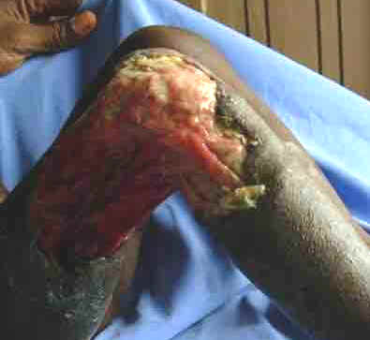
Figura 3 - Ferimento Contaminado Pela MRSA
Ferimento contaminado pela MRSA
Outro caso de evolução rápida é o da mariposa salpicada, que começou na Inglaterra em meados de 1800, quando os naturalistas observaram algo anormal nas mariposas salpicadas. Essa mariposa é normalmente clara e sarapintada mas, de 1850 em diante, a forma escura começou a se tornar comum, particularmente perto das cidades. Em 1930, o entomologista E. B. Ford sugeriu que essa mudança estava ligada à industrialização. As mariposas claras ficam bem camufladas pelos liquens que cobrem os troncos das árvores, contudo, Ford argumentou que sobre troncos de árvores escurecidos pela fumaça, a cor escura é uma adaptação útil. A teoria de Ford foi testada nos anos 50 e os resultados confirmaram sua teoria.
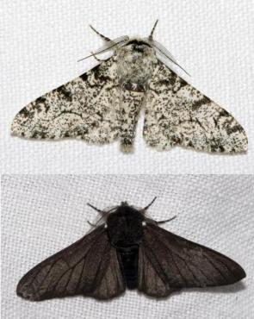
Figura 4 - Mariposa Salpicada Clara e Escura
Todos os mamíferos ouvem sons com a ajuda de 3 pequenos ossos chamados martelo, bigorna e estribo. Eles conduzem vibrações do tímpano para o ouvido interno, onde elas são percebidas por nervo. Este arranjo de ossos do ouvido é encontrado apenas em mamíferos, e se desenvolveu pelo "roubo" gradual de ossos que antes serviam para outras funções.
O oportunismo evolutivo existe até no âmbito molecular, transformando substâncias já presentes nos seres vivos para usos novos e completamente diferentes. As plantas, por exemplo, formam substâncias denominadas produtos secundários. Em alguns casos, essas substâncias tornaram-se armas químicas contra insetos-praga de plantas. Esse sistema de defesa química atingiu um grau notável de sofisticação. Algumas plantas podem produzir hormônios de insetos, impedindo o desenvolvimento e atrapalhando a reprodução normal dos insetos.
Os fósseis são uma importante ferramenta para os geólogos e biólogos. Através do estudo dos fósseis os geólogos são capazes de identificar o ambiente gerador das rochas sedimentares bem como sua idade relativa, o movimento dos continentes, a variação do clima da Terra etc. A indústria do petróleo, em todo o mundo, utiliza-se também das informações oferecidas pelos fósseis para encontrar óleo, gás natural, etc.
Por outro lado, os biólogos, que procuram entender como surgiu a grande diversidade de organismos, utilizam os fósseis nos seus estudos evolutivos. O entendimento dos processos que controlaram a evolução e dispersão dos organismos por toda Terra são úteis para a compreensão de temas como o surgimento da vida, surgimento de novas espécies, crises biológicas etc. Nos tempos medievais, os fósseis eram considerados obras do demônio.
Ao longo de muitos estudos, Abraham Werner e William Smith concluíram que os fósseis estavam em ordem definida, os que estavam mais em baixo eram mais antigos e os que estavam mais em cima eram mais recentes. Mas a Ciência é feita de fatos, as teorias eram sempre testadas, e isso difundiu o estudo sobre os fósseis.

A EVOLUÇÃO DA EVOLUÇÃO
Podemos associar a evolução ao desenrolar de um pergaminho: vemos o que está escrito ao inverso, primeiro o final, depois o começo. E para estudar a evolução dos seres vivos, precisamos descobrir a origem deles.
Alguns primeiros filósofos acreditavam que os seres vivos se formaram na/da água. Porém, seria necessário uma ‘’repartição’’ entre os animais pra que o estudo da origem da vida se
tornasse amis fácil. Então, o estudioso Carolus Linnaeus criou um catálogo de seres vivos, uma classificação onde as coisas vivas eram separadas em uma hierarquia, começando com os Reinos. Reinos são divididos em Filos. Filos são divididos em classes, então em ordens, famílias, gêneros e espécies e, dentro de cada um em subdivisões. Grupos de organismos em qualquer uma destas classificações são chamados taxa, ou phyla, ou grupos taxonômicos. Os nomes eram baseados na nomenclatura divina. Essa classificcção é usada até hoje.
Mas havia pessoas que não concordavam com a classificaçação feita por Lineu, como Buffon, que rejeitava a idéia de Lineu (refletir o plano divino da criação). Ele acreditava que ocorria variação em uma mesma espécie. Como o leão e o tigre.
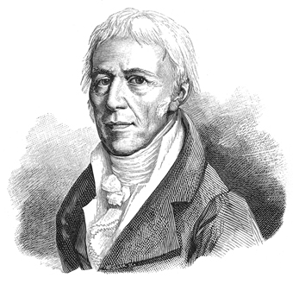
Figura 5 - Lamarck
Em 1809, 0 biólogo francês Jean Baptiste Lamarck propôs uma teoria para explicar de qual maneira os seres vivos evoluem. Segundo Lamarck, uma grande alteração no meio ambiente provocaria, em uma espécie, uma necessidade de se modificar. Essa necessidade levaria à formação de novos hábitos. Essa idéia aliada a observação da natureza lavaram Lamarck o formular as duas leis básicas de sua teoria evolutiva. Lamarck baseou sua teoria em duas suposições: a lei do uso a desuso a lei dos caracteres adquiridos.
* Lei do Uso a Desuso: Segundo tal lei, quanto mais uma parta ou órgão do corpo é usada, mais se desenvolva; contrariamente as partes que não são usadas enfraquecem, atrofiam chegando até a desaparecer.
* Lei da herança dos Caracteres Adquiridos: Segundo Lamarck qualquer animal poderia transmitir aos seus descendentes aquelas características que se atrofiavam pelo desuso ou se desenvolveram pelo uso.
Portanto, de acordo com Lamarck as novas espécies aparecem, por evolução, devido a aquisição ou perda de caracteres. Numerosos exemplos da natureza foram usados por Lamarck para explicar as suas leis. Assim, citaremos:
* A girafa habita locais onde o solo é seco e com pouca vegetação. Obrigada a comer brotos de árvores a girafa foi se esticando para cima. Esse hábito provocou o enorme pescoço e as pernas anteriores, meio longas do que as posteriores.
* As cobras evoluíram a partir de ancestrais que apresentavam pernas a corpos curtos. Obrigados, por modificação ambiental, a rastejar a passar através de aberturas estreitas, acabavam sendo ápodes a de corpo alongado.
* As membranas entre os dedos das aves aquáticas resultaram do uso durante a natação.
* Aves pernaltas como as garças, teriam desenvolvido as pernas, esticando-as para manter o corpo fora dipedloucura30, em regiões inundadas.
* Plantas de regiões desérticas teriam diminuído a superfície das folhas, para evitar a transpiração; tais folhas acabaram transformadas em espinhos. Para conservar água os caules adquiriram a consistência suculenta.
A primeira suposição da Lamarck é válida: o uso e o desuso provocam alteração nos organismos. Assim, sabemos que os atletas desenvolvem seus músculos através do uso, enquanto que a paralisação das pernas, por exemplo, determina atrofia. A falha está na segunda hipótese: caracteres adquiridos por uso e desuso nunca são transmitidos aos seus descendentes. O golpe definitivo no lamarquismo foi dado por Weismann, nas suas famosas experiências cortando caudas de camundongos por sucessivas gerações a mostrando que não havia atrofia dessa apêndice. Ele foi o autor da teoria da "continuidade do plasma germinativo", pela qual o germe é imortal, sendo as alterações provocadas pelo meio ambiente na soma não transmissíveis aos descendentes.
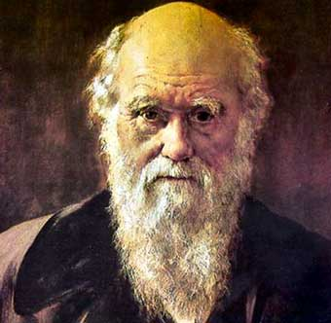
Figura 6 - Darwin
Charles Robert Darwin nasceu em uma família próspera e culta. Seu pai, Robert, era um médico respeitado e seu avô paterno, Erasmus, poeta, médico e filósofo. Em 1825, foi para Edimburgo estudar medicina, mas abandonou a carreira. Mudou-se para Cambridge, disposto a se tornar um sacerdote anglicano, mas ficou amiga do botânico John Stevens Henslow, com quem aprofundou seus conhecimentos em história natural, matéria em que seu talento que se manifestava desde a infância.
O grande marco para as descobertas de Darwin foi sua viagem ao redor do mundo quando tinha 22 anos e zarpou a bordo do navio Beogle, em 1831. Durante a viagem, Darwin sofria de enjôos constantes, mas em terra aproveitava o tempo fazendo explorações. Visitou diversas regiões do globo terrestre e teve condições de perceber uma interessante relação entre fósseis e espécies viventes na época e mecanismos de adaptação de espécies relacionados ao ambiente e ao modo de vida destes.
Um exemplo destas observações foram emas e avestruzes, espécies que, apesar da semelhança, ocupam regiões geográficas distintas. Os tentilhões de Galápagos, com bicos adaptados aos tipos alimentícios, e tartarugas gigantes do mesmo arquipélago, com detalhes no casco característicos para indivíduos de cada ilha, também foram exemplos clássicos quando nos referimos a Darwin.
Durante a viagem, Darwin passou pelo Brasil diversas vezes e ficou maravilhado com a biodiversidade do país. Em uma carta escrita à seu pai em 1832, relata: “Ninguém seria capaz de imaginar nada tão belo quanto a cidade da Bahia”.
Darwin não chegou às suas conclusões sozinho. Durante suas viagens, escrevia cartas para amigos pesquisadores - principalmente Alfred Wallce, considerado co-autor da teoria da evolução - e colecionava “coisas” interessantes (penas, rochas, insetos, fósseis) que mais tarde se tornaram seu grande acervo de investigação.
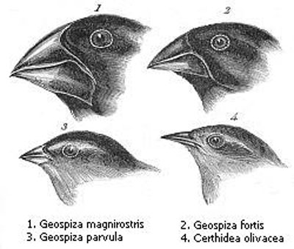
Figura 7 - Diferentes Tipos de Bicos de Tentilhões
Antes de Darwin, vigorava a idéia de que os seres vivos, inclusive o homem, haviam sido criados por Deus e não sofreram modificações ao longo do tempo.
Mas, na verdade, as observações de Darwin evidenciaram que a história era bem diferente: mudanças aconteciam, novas espécies surgiam das antigas e o próprio ser humano teria surgido na Terra como conseqüência desse processo.
A teoria da evolução de Darwin ficou conhecida como Darwinismo e pode ser resumidamente enunciada: Durante a transição de gerações considerável número de indivíduos falece, antes mesmo de procriarem. Os que sobrevivem e geram descendentes são aqueles selecionados e adaptados ao meio devido às relações com os de sua espécie e também ao ambiente onde vivem. A cada geração, a seleção natural favorece a permanência das características adaptadas, constantemente aprimoradas e constantemente melhoradas. É a evolução das espécies. Hoje, com o conhecimento da genética, a teoria da Darwin foi incorporada à novos elementos, e passou a ser nomeada de Neodarwinismo, pela qual evolução é: “a mudança das características hereditárias de uma população de uma geração para outra. Este processo faz com que as populações de organismos mudem ao longo do tempo. Características hereditárias são a expressão gênica de genes que são passados aos descendentes durante a reprodução. Mutações em genes podem produzir características novas ou alterar características que já existiam, resultando no aparecimento de diferenças hereditárias entre organismos. Estas novas características também podem surgir da transferência de genes entre populações, como resultado de migração, ou entre espécies, resultante de transferência horizontal de genes. A evolução ocorre quando estas diferenças hereditárias tornam-se mais comuns ou raras numa população, quer de maneira não-aleatória através de seleção natural ou aleatoriamente através de deriva genética”.
Os diários de Darwin narram que o próprio autor relutou muito para divulgar suas idéias da evolução, por medo de ser confundido como um revolucionário ou de estar sendo contrário às idéias da Igreja. A idéia de Darwin era muito diferente da idéia de Lamarck e de Thomas, pois ele via a seleção natural como a eliminação dos menos adaptados e constantemente o ajuste das características das gerações futuras.
Darwin estava a caminho de publicar suas idéias (com o apoio de seu amigo Joseph Hooker), mas começou a ficar muito detalhista e o tempo começou a passar, enquanto isso outro cientista estava no mesmo caminho que ele. Darwin resolveu enfim apresentar suas idéias, mas isso não despertou muito interesse. Porém, na publicação do livro A Origem das Espécies, a primeira edição esgotou no primeiro dia.
Nesse livro, Darwin diz que o Homem decide que indivíduos devem ser produzidos, de como é difícil definir o que é uma espécie, e diferenciá-las, que a luta pela existência é causada pelo aumento de seres vivos e explica sobre a seleção natural.
A seleção natural é a eliminação do supérfluo e do prejudicial e a preservação que é favorável.
A seleção sexual é uma forma de seleção natural que pode envolver um elemento de escolha e acentua as características, normalmente as dos machos que tende a aumentar as suas chances de cruzamento bem-sucedido.
Darwin disse que não via dificuldades para a seleção natural preservar e acumular continuamente variações de instinto em qualquer extensão que possa ser aproveitável e acreditava que era desse modo que todos os instintos mais complexos e maravilhosos se originaram. Ele fundamentou essa idéia examinando alguns casos de instinto, como por exemplo, as espécies de cuco que costumam deixar seus ovos em ninhos de outros pássaros, com isso Darwin argumentou que o constante comportamento dos cucos ancestrais da Eurásia pode ter resultado no instinto, quase como uma norma, dos cucos.
Estruturas homólogas são aquelas que compartilham o mesmo padrão básico, a mesma origem evolutiva. Darwin explorou a homologia observando os membros dos animais, como os mamíferos, que se locomovem de maneiras diferentes e seus membros variam muito de tamanho e forma. Porém, debaixo da pele, os membros dos mamíferos são todos construídos seguindo o mesmo padrão básico, usando o mesmo conjunto de ossos.
Uns dos obstáculos de Darwin foi a dificuldade em aceitar que coisas tão elaboradas como os olhos pudessem ser criadas por seleção natural e de como um animal terrestre poderia virar aquático e assim por diante.
Um leitor de "A origem" observou que o efeito de qualquer variação útil seria dividida ao meio toda vez que se reproduzisse, e após várias gerações não haveria mais efeito. Esse foi um problema que Darwin nunca conseguiu resolver. Só no século XX, com a redescoberta do trabalho de Gregor Mendel, é que a idéia de diluição ou "mistura dos caracteres" foi derrubada.
Na época que Darwin concluiu “A origem das espécies”, sua saúde estava precária e ele era muito zombado pela imprensa como objeto de piadas. As opiniões sobre o livro estavam divididas e a balança não pendia pro lado de Darwin, os líderes da igreja estavam descontentes e com raiva da idéia da evolução. Darwin citou o nome do Criador muitas vezes em seu livro mas seu Deus era diferente do Deus da igreja cristã.
Ele disse que os seres evoluíram de outros animais, e os leitores concluíram que esses animais eram os macacos. Resultado, ele foi mais ridicularizado. Thomas Huxley foi um dos maiores aliados de Darwin.

Embora a Origem das espécies tenha sido inicialmente publicada na Inglaterra, se espalhou pelo mundo todo rapidamente.
Quando Darwin morreu, foi enterrado na Abadia de Westminster. A suas idéias ainda estavam sendo atacadas, mesmo tendo convencido os cientistas sobre a evolução.

ENTRANDO NO SÉCULO XX

Ortogênese significa desenvolvimento em linha reta. Foi pensada originalmente para explicar estruturas aparentemente não-adaptativas que às vezes são encontradas em seres vivos.
Por exemplo, fósseis desenterrados na época vitoriana mostraram que o alce irlandês, que foi extinto depois da última glaciação, tinha chifres colossais pesando mais de 50 kg. Carregado com esses chifres enormes, um animal macho encontraria dificuldades para mover sua cabeça com agilidade suficiente para se defender. A ortogênese parecia fornecer uma resposta para explicar como a seleção natural poderia ter produzido características como essas.

Gregor Mendel fez uma série de experimentos com ervilhas e descobriu que em vez de se misturarem, as características hereditárias são passadas intactas, por exemplo o cruzamento de flores vermelhas com brancas deveria produzir uma geração com flores que não eram nem vermelhas e nem brancas, mas algo entre as duas, ao contrário disso Mendel observou que as flores da outra geração eram vermelhas ou brancas, assim como nos pais. Ele também observou que em algumas situações uma característica poderia desaparecer em uma geração para reaparecer em outra mais tarde. Gregor usou ervilhas pois dá para perceber diferenças bem claras de uma planta para a outra, são fáceis de cultivar e são autopolinizadas.

Mendel descobriu que as características são controladas pelos genes e que eles não podem ser misturados. Se um desses genes produz uma característica útil, não há nada que impeça a seleção natural de favorecê-la nas gerações sucessivas, espalhando amplamente a característica.

Os genes produzem variação descontínua, com mudanças ocasionais abruptas, chamadas mutações, que forneciam a matéria bruta da evolução.

Darwin acreditava na pangênese. De acordo com essa teoria, todas as partes do corpo formavam minúsculas partículas denominadas gêmulas, que se reuniam nas células sexuais. Durante a reprodução as gêmulas são misturadas, e formam as partes do corpo das quais se originam.

Depois, August Weismann publicou uma teoria alternativa. As células somáticas, acreditava ele, morriam com o seu dono, mas as células sexuais formavam uma linhagem contínua, levando o material hereditário ou "germoplasta" de uma geração para a outra.

Paul Kammerer, biólogo austríaco, afirmou ter descoberto um caso da idéia de Weismann (hereditariedade soft) em um animal chamado sapo parteiro. A variação que ele ficou interessado foi a falta de "coxins nupciais", um tipo de inchaço que outros sapos têm nos polegares que os ajudam a agarrar as fêmeas quando se acasalam.

Kammerer criou várias gerações de sapos parteiros em cativeiro, mantendo-os mais úmidos do que eles seriam na natureza e afirmou que quando os sapos são tratados dessa maneira, eles desenvolvem "coxins nupciais" e transmitem essa característica quando se cruzam. Outros cientistas não conseguiram ter o mesmo resultado e afirmaram que Kammerer havia forjado os coxins, ele insistiu que não o havia feito mas pouco tempo depois, ele se matou e a totalidade dos fatos nunca foi revelada.
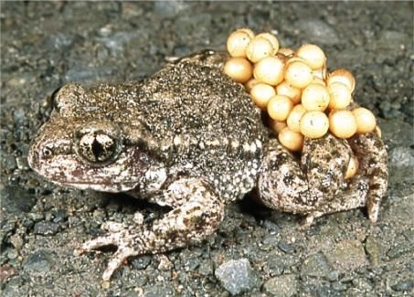
Figura 8 - Sapo Parteiro

Para a evolução funcionar os genes tem que guardar informações para que possam ser passadas para frente. Assim começou a se pergunta: "Do que eram feitos os genes?" e acabaram por descobrir a estrutura do DNA. Um grupo de cientistas do Instituto Rockfeller descobriu que algo era herdado e desencadeado por uma substância no interior das células, o DNA.

O bioquímico James Watson estabeleceu a estrutura do DNA, e revelou um código químico comum a todos os seres vivos, que são as 4 bases químicas: Adenina, Timina, Guanina e Citosina. Fazem ligações de Adenina-Timina, Guanina-Citosina, Timina-Adenina e Citosina-Guanina.
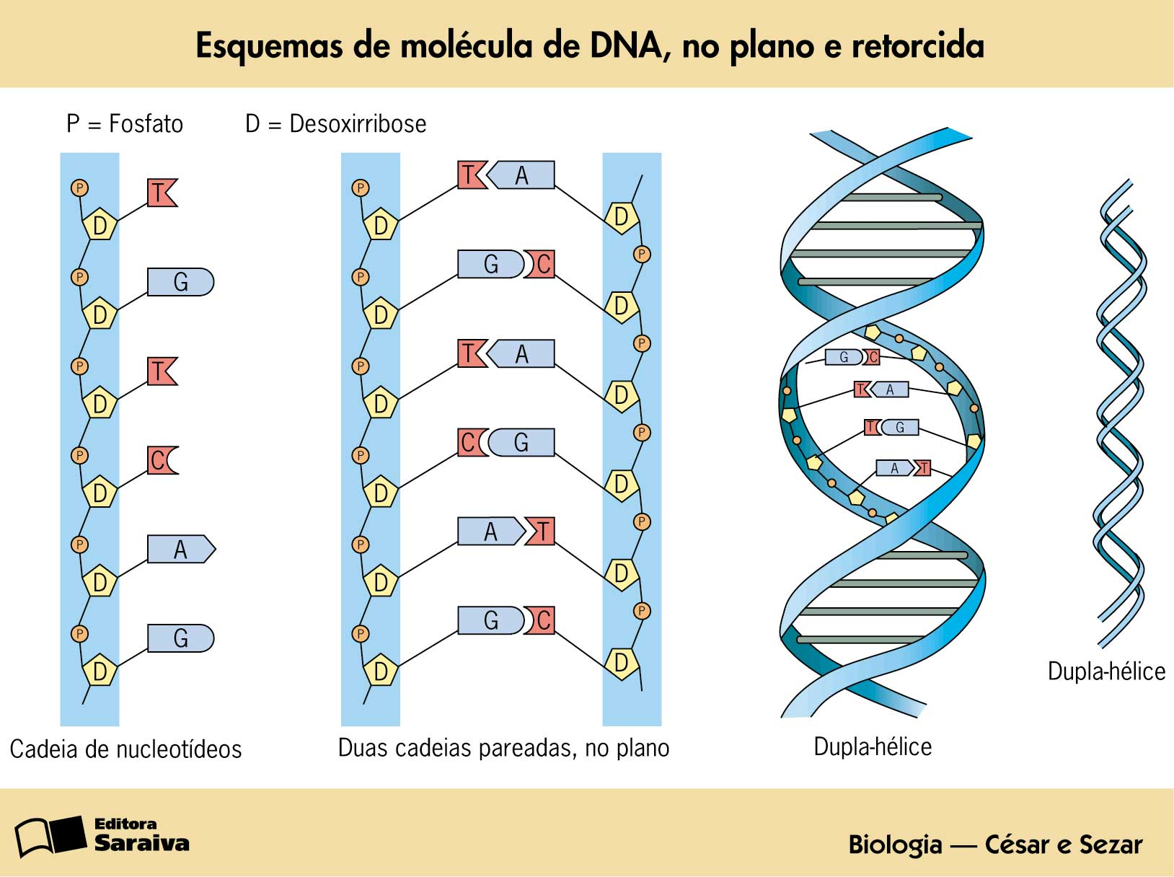
Figura 9 - Esquema de Molécula de DNA

EVOLUÇÃO EM AÇÃO

Em 1889, o biólogo americano H. C. Bumpus estudou o efeito de uma tempestade sobre uma população de pardais. Ele mostrou que os pardais que sobreviveram tendiam a ser aqueles com características ao redor da média. A seleção natural pode agir de três maneiras.

Como Bumpus descobriu, frequentemente favorece os indivíduos médios. No entanto, em alguns casos ela pode favorecer indivíduos que caem em um extremo, ou pode favorecer vários extremos de uma vez.

O polimorfismo é a existência de variantes determinadas geneticamente dentro de uma população. Como por exemplo os padrões de cores bastantes diferentes dos gansos da neve, alguns caramujos que têm uma variedade de formas de conchas, as borboletas que têm vários padrões diferentes de asas e até nós, seres humanos somos polimórficos.

Nosso polimorfismo inclui dois grupos principais de sangue, o ABO e o sistema de Rhesus. O polimorfismo dá a indivíduos com alelos misturados valor adaptativo maior na luta pela sobrevivência, pode ser mantido simplesmente porque pressões seletivas variam de uma parte da população para a outra. Este é um lado crucial do polimorfismo porque pode formar um trampolim para a evolução de uma nova espécie.

Populações totalmente isoladas são extremamente raras. Como árvores em uma ilha, um único grão de pólen carregado pelo vente pode trazer novos genes que podem encorajar mudanças evolutivas.

Quando os membros de uma população grande se reproduzem o conjunto de genes não se alteram, mas se for em uma pequena população suas características se tornarão mais comuns, por acaso. Como por exemplo seis dedos nos pés, etc.

Novas espécies podem evoluir de duas maneiras:

* Pela anagênese, uma espécie se torna tão diferente de como era que uma nova é criada, mas sem criar diversidade extra pois apenas uma espécie vai existir.

* Pela cladogênese , ocorre quando uma espécie começa a fazer várias linhagens genéticas diferentes. Estas linhagens se desenvolvem em novas espécies, e ao contrário da anagênese, esta aumenta a diversidade da vida.

De acordo com a visão gradualista de Darwin, as principais mudanças ão resultado de mudanças secundárias que vão se acumulando. Mas nos anos 70, Niles Eldredge e Stephen Jay Gold, paleontólogos americanos, propuseram que a evolução ocorre atrevés de saltos, em vez de mudanças constantes. Em 1981, foi realizado um estudo na África que mostraram saltos súbitos na evolução de moluscos, o registro fóssil mostrava pontos onde uma gama inteira de espécies era subitamente substituída por novas formas.

Num mundo de seleção natural como a gentileza poderia ter sido desenvolvida? Como as abelhas por exemplo, as trabalhadoras não podem se reproduzir, e morrem se usarem seus ferrões, isso parece heroísmo puro em prol de defender sua colméia, mas elas só fazem isso pois tem mais chances de propagar seus genes ajudando a rainha a produzir mais trabalhadoras do que teria se ela mesma se reproduzisse.

Os golfinhos ajudam os animais feridos a chegarem até a superfície, a explicação mais provável é que esse comportamento evolui por reciprocidade. Tendo ajudado em não-parente, o ajudante pode receber ajuda de volta quando ele precisar.
O valor adaptativo é como o organismo lida com as mudanças da vida e quão efetivamente ele passa os seus genes para a frente, como a lebre passando seus genes para a frente, o valor adaptativo pode ser aplicado a um grupo.
Poucas espécies vivem sozinhas e se duas espécies se interagem com frequência, poderão evoluir juntas, uma sendo influenciada pela outra. A co-evolução é a parceria de animais e plantas floríferas, as flores atraem os animais que levam seu pólen para outras flores, em troca recebem o néctar como forma de alimento, isso permite que as plantas, passem seus genes adiante mesmo sem se locomoverem.
Temos a associação:
* Mutualista, em que ambos levam vantagem.
* Comensalista, em que um leva vantagem e o outro não perde nem ganha.
* Obrigatória, que é essencial para a sobrevivência de um organismo.
* Facultativa, que não precisa se associar para sobreviver.
* Simbiótica, que um organismo explora o outro sem dar nada em troca.
* E a relação parasítica, em que todos os benefícios vão para o parasita que vive as custas de seu hospedeiro.
A evolução muitas vezes é uma questão de sorte. Uma forma de sorte é a pré-adaptação, que ocorre quando uma característica mostra-se útil de uma forma diferente, ela reutiliza as adaptações que já existem quando as condições mudam ou quando alguma catástrofe acontece.

CLASSIFICANDO OS SERES VIVOS
É uma parte muito importante da biologia moderna pois possibilita os pesquisadores a identificar os seres de forma mais precisa.
Lineu projetou um sistema de nomes científicos de duas palavras o que nos ajuda muito pois eles identificam os organismos com maior precisão do que nomes comuns e independente da língua permanecem os mesmos.
A classificação funciona como um sistema de registro com uma hierarquia de categorias que se aninham uma dentro da outra, as principais são: espécie, gênero, família, ordem, classe, filo e reino.
Ao procurar o caminho por onde a evolução seguiu, os pesquisadores podem descobrir como os seres vivos vieram a ser do jito que são atualmente, mas faltam dados e as evidências nem sempre são certas e por isso esse trabalho não é tão fácil quanto parece. Para nos guiar temos o aspecto atual dos seres vivos e os fósseis, por isso é muito difícil fazer um caminho entre essas duas “pontas” da evolução.
Na década de 60, foram desenvolvidos 2 métodos para classificar os seres vivos:
* A fenética numérica, demos pesos iguais para as características dos seres vivos, somamos e comparamos. Quanto maior o número de características compartilhadas, maior será a proximidade dos seres.
* A cladística, enfatiza evoluções evolutivas e as utiliza para construir árvores com ramificações (cladogramas), ao contrário de uma árvore genealógica típica, as ramificações são sempre divididas em duas e cada uma marca uma inovação evolutiva única. As espécies que compartilham o maior número de inovações são separadas pelo menor número de ramos, mostrando que são mais proximamente relacionadas.
A cladística ajuda a demonstrar como as diferentes formas de vida se divergiram, mas não podem nos mostrar quando as bifurcações ocorreram. Para medir esse tempo podemos utilizar o registro que está escrito em proteínas e genes. Por exemplo, a proteína alfaglobina é a alteração de aminoácido a aproximadamente 5 milhões de anos, se comparar as moléculas de alfaglobina de duas espécies diferentes, somar o número de aminoácidos diferentes e mutiplicar por 5, tem a data aproximada em milhões de anos de quando as duas espécies se separaram.
Houve muitas discordâncias em como os seres vivos deveriam ser subdivididos. Primeiramente eram só 2 reinos (plantas e animais). Hoje a maioria reconhece 5 reinos (monera, protista, fungi, animal, vegetal), mas outros dizem mais.
Stanley Miller executou um experimento para imitar as condições na Terra e ver como a vida começou, após a passagem de descargas elétricas observou que havia criado algumas das substancias que constroem a vida.
O que veio primeiro, o RNA ou o DNA? A vida se fundamenta hoje em DNA. O DNA pode se autocopiar com o auxílio de enzimas, enzimas são feitas através da informação do DNA. Então o NA pode não ter sido o primeiro autocopiador químico. O candidato mais provável é o RNA.
As primeiras células estavam em um mundo cheio de erupções, tufões e luz ultra-violeta. Depois células mais complexas começaram a aparecer.

Os primeiros animais tinham corpos totalmente moles, no período Cambriano isso mudou, a vida animal passou por um grande avanço de evolução. As causas da explosão ainda é um mistério, muitos biólogos acreditam que têm a ver com o oxigênio.

Durante essa era se estabeleceram todos os filos animais que existem hoje e mais outros que já desapareceram, os filos são: Poríferos, Cnidários, Platelmintos, Nematódeos, Moluscos, Anelídeos, Artrópodes, Equinodermos e Cordados.

A espinha dorsal é uma adaptação secundária que se tornou importante e diferente do que muitos pensam, pouco mais de 3% das espécies animais vivas atualmente têm espinha dorsal.

Os primeiros vertebrados eram peixes ostracodermos que viviam nos oceanos rasos da era Cambriana, a maioria deles sugavam pequenos animais do leito oceânico, não tinham mandíbula.

Os tubarões provavelmente foram os primeiros vertebrados que pariam os filhotes vivos ao invés de colocar ovos, o que é chamado de viviparidade, resultando em maior sobrevivência e menor o número dos filhotes.

O primeiro peixe com mandíbulas é do período Siluriano, se desenvolvel a partir de ossos dos arcos branquiais que sustentavam as guelras.

No período Devoniano os peixes tinham dentes maiores e nadadeiras musculosas que foram precursoras dos membros pareados.

Os primeiros seres vivos que existiram na terra chegavam acidentalmente, eram organismos unicelulares que eram jogados na praia, ambiente onde eles estavam pobremente equipados para sobreviver. Mas, quando as plantas começaram a colonizar litorais barrentos, no período Siluriano, elas criaram o primeiro estoque de alimento terrestre, o que foi um grande incentivo para os animais, a maioria deles insetos ou outros artrópodes.

Os vertebrados emergiram para a terra cerca de 30 milhões de anos mais tarde. Ao contrário dos invertebrados, eles levaram muito tempo para estabelecer um ponto de partida.

Os primeiros vertebrados semiterrestres foram os anfíbios primitivos, como os Eriopes que tinham cerca de 2 metros de comprimento, eles evoluíram a partir de peixes com nadadeiras musculosas, mas com membros curtos e capazes de respirar ar.

O domínio total da Terra teria que esperar, até a evolução dos répteis, que tinham pele e ovos anti-ressecamento. Dominaram a vida na terra até a extinção no Cretáceo há 65 milhões de anos atrás, depois os mamíferos tomaram conta do palco.

As plantas evoluíram a partir de um grupo de algas verdes, chamado clorófitas. Elas desenvolveram o sistema vascular que é capaz de deslocar a água para onde fosse necessária, desde então, as plantas não estavam mais restritas a solos úmidos, suas raízes podiam procurar umidade muito abaixo da superfície. Depois vieram as plantas com sementes, e com a sua complexa relação com animais, que espalham seu pólen e suas sementes, elas começaram a ser as formas dominantes de plantas vivas.

A idéia de que os humanos evoluíram a partir de primatas ancestrais é quase universalmente aceita, mas descobrir exatamente como divergimos dele tem sido complicado. Primeiramente veio a capacidade de andar em pé, conhecidos como Australopitecíneos, eles também tinham pequenos dentes caninos e cérebros relativamente pequenos. Mais tarde o Homo habilis apareceu, e perto de seus restos fósseis foram encontradas ferramentas de pedra, eles tinham cérebro maior que os dos Australopitecíneos e dentes menores. O Homo erectus veio depois, com cérebro maior que o do Homo habilis, caçava bem, construía abrigo e utilizava o fogo.

A nossa espécie, Homo sapiens, apareceu há menos de 500.000 anos, lentamente substituindo o nosso ancestral imediato Homo erectus. Hoje em dia, existem duas teorias sobre o lugar onde os humanos surgiram pela primeira vez. A teoria da origem única que afirma que o Homo sapiens evoluiu num determinado local da África, e a partir daí se espalhou por outras partes do mundo, ao se espalharem encontraram grupos de Homo erectus, cujos ancestrais distantes haviam deixado a África muitos milênios antes, o Homo sapiens inteligente prosperou, enquanto o Homo erectus acabou se extinguindo. E a teoria multirregional que sugere que os humanos evoluíram de populações do Homo erectus em diversas partes do mundo, separada mas simultaneamente, isso significaria que diferentes linhas de humanos evoluíram paralelamente.

A característica mais distintiva dos seres humanos é o fato de que aprendemos, não apenas com nossas experiências próprias, mas também com as dos outros. Isso cria um intercâmbio cultural (aprendizagem social) que é raro no mundo animal. Um dos casos mais famosos relatados, nos anos 60, foi dos macacos do gênero Macaca na ilha japonesa de Koshima. Embora as características culturais não sejam controladas por genes, elas se desenvolvem de um modo que imita a evolução genética. Os versinhos da pré-escola são um exemplo de intercâmbio cultural.

Em algum momento no passado nossos ancestrais começaram a trocar idéias simples através de palavras. O resultado foi a linguagem, um sistema de comunicação que tem a sua própria vida evolutiva. Estima-se que existam provavelmente mais de 5.000 línguas diferentes. Muitos linguistas acreditam que se os humanos modernos compartilham o mesmo ancestral, é razoável assumir que todas essas línguas evoluíram de uma raiz comum. A evolução das línguas é similar à evolução dos seres vivos, embora com frequência aconteça muito mais rapidamente.

DARWINISMO E SOCIEDADE

Alguns seguidores de Darwin tinham a opinião de que a maioria dos aspectos da sociedade humana poderia ser explicada por seleção natural. Depois a mesma lógica poderia ser usada para justificar a exploração de uma raça por outra e os eventos da era nazista mostrou onde este tipo de raciocínio poderia levar.

A seleção natural ajudou a nos fazer o que somos mas estamos fugindo disso, em uma época em que os genes podem fazer os que quiserem sem o controle da seleção natural.

Na natureza é incomum algo sobreviver além da época em que suas habilidades reprodutivas se esgotam. Numa certa época a velhice pós reprodutiva, era rara também em humanos. Mas hoje pessoas vivem muito além do tempo em que pararam de ter filhos. De uma perspectiva evolutiva, o fim da reprodução liberta os genes dos rigores da seleção, e sem a influência restritiva da seleção natural, os genes estão livres para ter qualquer efeito. A incidência crescente de doenças degenerativas é consequência direta do desligar da seleção. Em termos biológicos, uma pessoa que tem dois filhos e desenvolve câncer depois dos cinquenta anos de idade é tão "adaptada" quanto uma que tem dois filhos e sobrevive para vê-los na meia idade. Depois que você cria sua família, a evolução não se importa com quanto tempo você dure.

De acordo com a teoria evolutiva, a criação é lenta e contínua e não um acontecimento único. Muitos aspectos do Universo parecem ser perfeitamente adequados para a vida. Por exemplo, reações nucleares no interior das estrelas formam o equilíbrio exatamente correto entre átomos de carbôno e oxigênio que torna possíveis as moléculas biológicas. Uma maneira de explicar isto é dizer que está tudo pré-ordenado. Outra maneira chamada princípio antrópico, diz que as coisas têm de ser assim porque, se não fossem, nós não estaríamos aqui para observá-las. Para alguns biólogos, nossa crescente compreensão da complexidade da vida justifica completamente uma crença numa divindade "autônoma" que criou as condições para a vida e deixou a evolução seguir seu rumo. Mas para muitos dos darwinistas de hoje, já não há qualquer razão para acreditar em Deus: a vida é apenas um produto do Universo no qual vivemos. Os fundamentalistas cristãos sustentam a crença de que todas as espécies foram criadas especialmente, e que nenhuma se desviou de seu plano divino original, esse ponto de vista é conhecido como ciência criacionista. Alega-se que o criacionismo tem uma base científica, é baseado em evidências bíblicas, que muitos consideram acima de qualquer disputa.

Em 10 de julho de 1925, o professor John T. Scopes foi julgado por uma acusação de violação da lei estadual por ensinar evolução, isso ocorreu em Dayton, Tennessee, um dos diversos Estados que haviam banido o ensino da evolução em escolas públicas. Scopes foi multado em 100 dólares, mas apelou e foi absolvido com base de que a multa era injustamente elevada, contudo a lei que ele infringira permaneceu válida.

Em meados de 1940, mais da metade dos professores de biologia norte-americanos acreditava que não tinha opção senão evitar completamente a evolução.

Em 1968, a Suprema Corte dos EUA declarou que as leis banindo o ensino de evolução eram inconstitucionais. A resposta dos criacionistas foi requerer tempo letivo igual para os seus pontos de vista, mas como muitos biólogos apontaram, isso não seria tão justo como parece. A ciência criacionista fundamentalista representa apenas uma versão "tradicional" da criação, que está em conflito com outras, de diferentes tradições e diferentes partes do mundo.

Em quase 4 bilhões de anos, a evolução produziu apenas uma forma de vida que é capaz de entender o que significa estar vivo e evoluir. De um início insignificante, chegamos a um ponto em que somos capazes de moldar a evolução futura de outras coisas vivas e também de nós mesmos. Hoje, através da engenharia genética, podemos cruzar barreiras reprodutivas que normalmente isolam as espécies entre si. Logo poderemos estar aptos a criar novos genótipos a partir de um banco quase ilimitado de genes, algo que a evolução nunca foi capaz de fazer. Isso pode parecer muito valioso para a humanidade, mas também têm seus riscos, pois os genótipos nos seres vivos de hoje tiveram um vasto período de tempo para se adaptar ao meio ambiente, enquanto os artificiais são completamente novos.

Nossa espécie já afrouxou os limites da seleção natural. Para nós, a engenharia genética pode marcar a ruptura final. Se isso acontecer, a evolução estará inteiramente em nossas próprias mãos. A natureza já não rejeitará o que é ruim e preservará o que é bom, são os seres humanos que estarão fazendo isso.

Que uso faremos disso? Só o futuro dirá!

